|  |
| --- |
|  |
| Technische ontwerp |
| Educatieve memory game |

|  |
| --- |
| Jeffrey Koning  10-1-2019 |

Inhoud

1 Gameplay 1

1.1 Spelregels 1

1.2 Score 1

2 Hoe werkt de game? 2

2.1 Algemeen 2

2.2 Array 2

2.3 De kaarten 3

2.4 Geluid 3

2.4.1 Achtergrondmuziek 3

2.4.2 Geluidseffecten 4

2.5 Puntenteller en stopwatch 5

2.5.1 Stopwatch 5

2.5.2 Puntenteller 5

2.6 Eind game 6

2.7 Leaderboard 6

3 Opzet game 7

3.1 Game logic 8

3.2 Klassendiagram 9

4 Grafische vormgeving 10

4.1 Algemeen 10

4.1.1 Achtergrond 10

4.1.2 Speelveld 10

4.1.3 Kaarten 10

4.1.4 Userinterface 10

4.1.5 Het toevoegen van afbeeldingen 11

4.2 Schermen 12

4.2.1 Input velden 12

4.2.2 Startscherm 13

4.2.3 Spel gewonnen 14

4.2.4 Eind spel 15

4.2.5 Leaderboard 16

5 Bijlage 1: Afbeelding voorkant kaart 17

# Gameplay

In dit hoofdstuk wordt er ingegaan op de gameplay en enkele belangrijke eigenschappen van de game.

## Spelregels

De educatieve memory game maakt gebruik van de volgende spelregels:

1. De speler kan maximaal twee kaarten selecteren in een beurt;
2. Wanneer de twee geselecteerde kaarten matchen (zelfde afbeelding) worden deze kaarten verwijderd uit het speelveld;
3. Wanneer de twee geselecteerde kaarten niet matchen (zelfde afbeelding) wordt de selectie wederom vrijgegeven en dient de speler twee nieuwe kaarten te selecteren om verder te gaan met het spel.
4. Wanneer de speler twaalf combinaties heeft gemaakt, en op deze manier vierentwintig kaarten heeft weggespeeld heeft hij/zij het spel gewonnen;
5. Het aantal weggespeelde kaarten in combinatie met de tijd op de stopwatch bepalen het aantal punten dat de gebruiker verdient.

## Score

Wanneer de speler een combinatie maakt van twee bij elkaar horende kaarten en deze dus wegspeelt krijgt hij/zij twee punten toegewezen. Uiteindelijk zijn er maximaal vierentwintig punten te verdienen. Het puntenaantal dat de speler behaald wordt aan het einde van het spel verhoogd op basis van de volgende formules:

**Factor op basis van tijd:**

|  |  |
| --- | --- |
| **Tijdsbestek** | **Bonuspunten** |
| Tussen 0 seconde en 1 minuut | 100 |
| Tussen 1 minuten en 1:30 minuten | 90 |
| Tussen 1:30 minuten en 2:30 minuten | 70 |
| Tussen 2:30 minuten en 4 minuten | 50 |
| Tussen 4 minuten en 7 minuten | 40 |
| Tussen 7 minuten en 10 minuten | 30 |
| Alles boven de 10 minuten | 5 |

**Punten te verdienen in eind game:**

|  |  |
| --- | --- |
| **Aantal goede antwoorden** | **Bonuspunten** |
| 1 | 100 |
| 2 | 200 |
| 3 | 300 |
| 4 | 400 |
| 5 | 500 |
| 6 | 600 |
| 7 | 700 |
| 8 | 800 |
| 9 | 900 |
| 10 | 1000 |
| 11 | 1100 |
| 12 | 1200 |

# Hoe werkt de game?

In dit hoofdstuk wordt er ingegaan op de algemene werking van de gehele game en de individuele elementen in de game.

## Algemeen

Wanneer de speler de educatieve memory game opstart worden er vierentwintig kaarten op het scherm weergegeven. Deze kaarten zijn echter omgedraaid met de bovenkant naar boven, waardoor de speler in eerste instantie niet weet heeft welke afbeeldingen zich op de verschillende kaarten bevinden. Om dit effect iedere keer dat het spel wordt gestart te realiseren wordt er een random functie toegevoegd in de educatieve memory game. Deze functie zorgt ervoor dat de kaarten zich iedere keer dat het spel opnieuw wordt gestart op een andere positie bevinden. Hierbij wordt er gebruik gemaakt van de sort() en math.random() functie.

Om afbeeldingen toe te voegen aan de educatieve memory game dient de speler twaalf URL’s in de input velden te plaatsen. Deze URL’s dienen te verwijzen naar de afbeeldingen die de speler wilt gebruiken binnen de educatieve memory game. Door uiteindelijk op de “Bevestig je keuze” knop te drukken worden de kaarten definitief toegevoegd aan de educatieve memory game.

Wanneer de speler op een willekeurige kaart klikt, wordt het spel gestart en begint de stopwatch te lopen. De speler dient vervolgens combinaties van twee identieke kaarten te maken door de bij elkaar horende kaarten te selecteren. De speler kan hierbij hooguit twee kaarten selecteren. Wanneer de twee geselecteerde kaarten niet matchen worden de zojuist geselecteerde kaarten weer omgedraaid en dient de speler opnieuw twee kaarten te selecteren.

Voor iedere weggespeelde combinatie verdient de speler punten. Deze punten kunnen vermenigvuldigd worden aan het einde van de game. De factor waarmee de punten vermenigvuldigd worden is afhankelijk van de tijd waarin de speler het spel voltooid. Wanneer de speler alle twaalf de combinaties heeft gevonden en heeft weggespeeld heeft hij/zij het spel gewonnen.

Zodra de speler het spel heeft gewonnen wordt er een pagina weergegeven, waarop vermeld staat dat de speler het spel heeft gewonnen en wordt de mogelijkheid geboden om het spel opnieuw te spelen of om door te gaan naar de eind game. In deze eind game heeft de speler de mogelijkheid om extra punten te verdienen via een nader te bepalen extra spel.

## Array

De educatieve memory game maakt gebruik van een array waarin de afbeeldingen gebruikt voor de kaarten worden geplaatst. Standaard is deze array gevuld met educatieve afbeeldingen. Deze array kan opnieuw gevuld worden door het toevoegen van URL’s van afbeeldingen in de input velden bovenaan de educatieve memory game. De array ziet er als volgt uit.

//Array met afbeeldingen van kaarten

var cardsArray = [{

'name': 'foto1',

'img': 'img/spanje.png'

}, {

'name': 'foto2',

'img': 'img/belgie.png'

},

Wanneer de array gevuld is met URL’s ziet dit er als volgt uit.

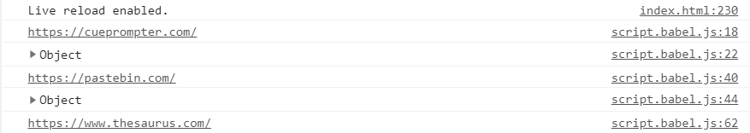

Figuur 1: Array gevuld met URL's

Door middel van een loop door de bovengenoemde array worden alle afbeeldingen uit deze array weergegeven op de kaarten in de educatieve memory game.

## De kaarten

In de educatieve memory game wordt er gebruik gemaakt van 12 unieke kaarten die gedupliceerd zijn door middel van de concat() functie. Hierdoor ontstaan er 12x2 = 24 kaarten op het speelveld. Iedere afbeelding wordt hierbij twee keer gebruikt, waardoor er twaalf unieke setjes ontstaan.

De verschillende kaarten worden iedere keer dat het spel wordt gestart op een willekeurige locatie geplaatst. Wanneer de speler op een kaart klikt wordt deze omgedraaid en wordt de afbeelding op de voorkant zichtbaar.

De afbeelding op de kaart blijft voor 1,2 seconde zichtbaar, voordat de kaart weer omdraait. Door verschillende kaarten om te draaien en de afbeeldingen hierop te onthouden kan de speler combinaties van twee dezelfde kaarten vinden. Wanneer de speler een combinatie van twee identieke kaarten heeft gemaakt worden de betreffende kaarten verwijderd uit het speelveld.

## Geluid

In dit hoofdstuk wordt ingegaan op de gebruikte geluiden in de educatieve memory game.

### Achtergrondmuziek

De educatieve memory game maakt gebruik van achtergrondmuziek. Hierbij is er gekozen voor Forever van Ampyx. Dit nummer wordt door middel van de Autoplay functie automatisch afgespeeld zodra de speler het spel start. De speler heeft de mogelijkheid om de achtergrondmuziek uit te schakelen door middel van de mute button toegevoegd aan de educatieve memory game.



Figuur 2: Mute button

### Geluidseffecten

Wanneer de speler twee kaarten heeft geselecteerd, wordt er gecontroleerd of de kaarten een match vormen. Afhankelijk van het resultaat van deze controle wordt er een nader te bepalen geluid afgespeeld. Hierbij is het belangrijk dat het geluid van het succesvol combineren van twee identieke kaarten positief klinkt, terwijl het geluid voor het combineren van twee niet identieke kaarten negatief klinkt.

Hiervoor wordt er gebruik gemaakt van de volgende bestanden:

|  |  |
| --- | --- |
| **Gebeurtenis** | **Geluidsbestand** |
| Twee niet identieke kaarten | Wrong.mp3 |
| Twee identieke kaarten | Good.mp3 |

## Puntenteller en stopwatch

In dit hoofdstuk wordt er ingegaan op de puntenteller en stopwatch in de educatieve memory game.

### Stopwatch

De stopwatch wordt gebruikt om weer te geven hoelang de speler bezig is met de game. De stopwatch begint te lopen zodra de speler de eerste kaart geselecteerd heeft. De stopwatch ziet er als volgt uit:

00:00:00

Daarnaast worden er twee buttons toegevoegd aan de stopwatch, namelijk:

* Start
* Stop

**Start**Deze button kan gebruikt worden voor het starten van de stopwatch wanneer deze gepauzeerd is. Wanneer de game wordt gestart hoeft de speler niet op deze button te drukken om de stopwatch te starten, dit gebeurd automatisch.

**Stop**  
Wanneer de speler op de stop button drukt wordt de stopwatch gepauzeerd. De speler kan deze optie gebruiken om het spel tijdelijk te pauzeren. Wanneer de speler vervolgens op een willekeurige kaart klikt zal de stopwatch automatisch verder tellen. Daarnaast stopt de stopwatch automatisch zodra de speler alle kaarten heeft verwijderd uit het speelveld.

### Puntenteller

Bovenaan het speelveld bevindt zich een puntenteller. In het begin van het spel heeft de speler nul punten. Naarmate de speler kaarten verwijderd door het maken van combinaties wordt dit aantal verhoogt. De puntenteller ziet er als volgt uit:

Punten: 0

## Eind game

Wanneer de speler de educatieve memory game succesvol heeft afgerond wordt de mogelijkheid geboden om het spel opnieuw op te starten of om door te gaan naar de eind game. Door middel van de eind game is de speler in staat om extra punten te verdienen. De speler krijgt onderstaand scherm te zien wanneer hij/zij het eerste spel succesvol heeft afgerond.

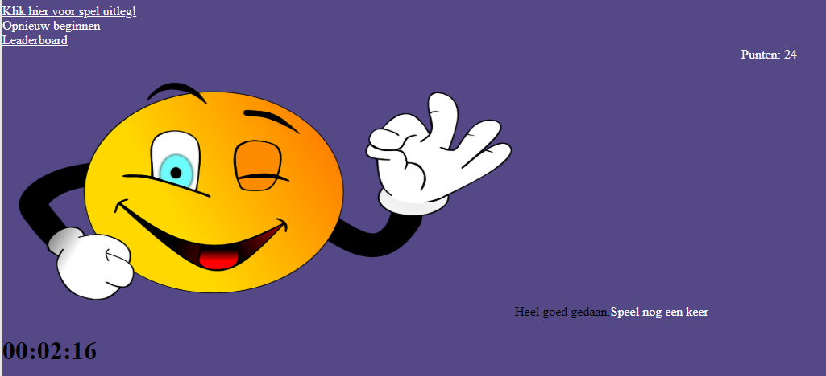

Figuur 3: Succesvol afgerond spel

## Leaderboard

Voor het leaderboard wordt er gebruik gemaakt van een achterliggende database. Wanneer de speler een bepaald puntenaantal heeft behaald, kan hij/zij deze in combinatie met een opgegeven naam publiceren. Het wegschrijven naar de database en het ophalen van informatie uit de database, wanneer de gebruiker op de leaderboard snelkoppeling klikt wordt gerealiseerd door middel van SQL-statements in de code.

In het leaderboard is plaats voor negen scores. Wanneer de speler een betere score neerzet, dient de laagste score automatisch verwijderd te worden en de nieuwe score op de juiste plaats ingevoegd te worden in het leaderboard. Zie *Hoofdstuk 4.2.4 Leaderboard* voor een grafisch voorbeeld hoe het leaderboard eruit dient te zien.

# Opzet game

De educatieve memory game is als volgt opgezet:

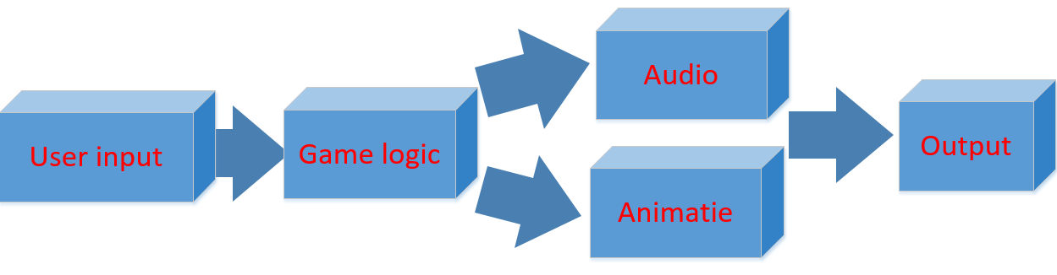

Figuur 4: Opzet van educatieve memory game

De speler dient in eerste instantie input te geven aan het spel. Dit gebeurd door middel van het toevoegen van URL’s in de input velden en vervolgens op de bevestiging knop te drukken. Dit zorgt ervoor dat de gewenste afbeeldingen worden toegevoegd aan het spel. Wanneer de gebruiker vervolgens twee kaarten selecteert, wordt de game logic aangesproken. De game logic controleert of het twee identieke kaarten betreft. Op basis hiervan wordt er een audio fragment afgespeeld en een animatie getoont op het scherm.

**Audio**Bij het afspelen van audio zijn er twee mogelijkheden, namelijk:

* Negatief geluid wanneer game logic constateert dat er twee niet identieke kaarten zijn geselecteerd;
* Positief geluid wanneer de game logic constateert dat er twee identieke kaarten zijn geselecteerd.

**Animaties**Binnen de educatieve memory game zijn er verschillende animaties mogelijk, namelijk:

* Het omdraaien van een kaart zodra hierop geklikt wordt;
* Het terugdraaien van een kaart wanneer er twee niet identieke kaarten zijn geselecteerd;
* Het uit het speelveld verwijderen van de kaarten wanneer er twee identieke kaarten zijn geselecteerd.

## Game logic

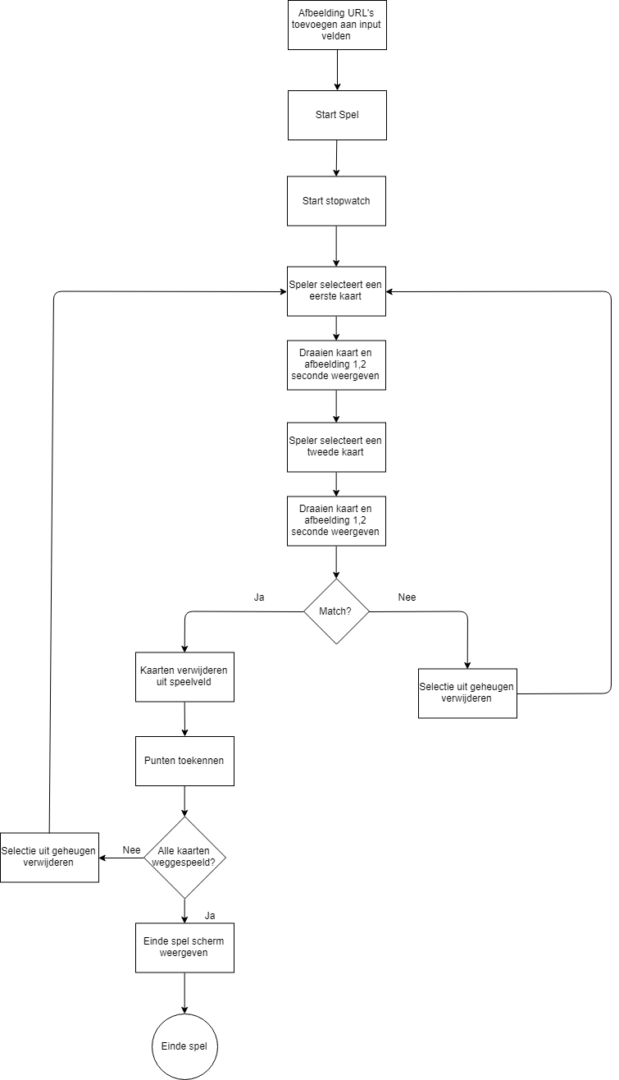

Figuur 5: Flowchart game logic

## Klassendiagram

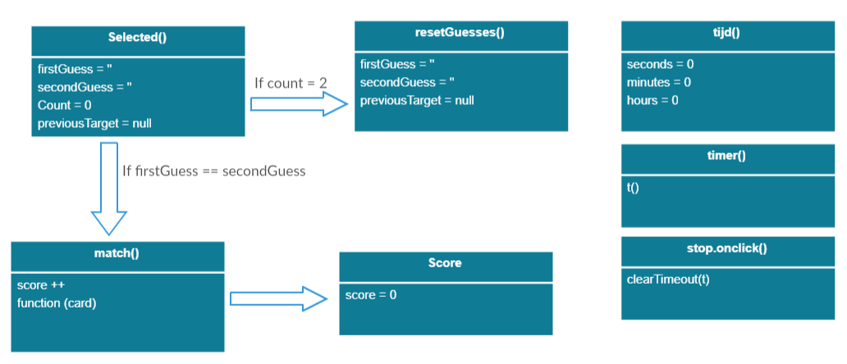

Figuur 6: Klassendiagram educatieve memory game

# Grafische vormgeving

In dit hoofdstuk wordt er ingegaan op de grafische vormgeving van de educatieve memory game.

## Algemeen

### Achtergrond

De gehele educatieve memory game maakt gebruik van de kleur #544887 als achtergrond. Deze achtergrondkleur wordt gebruikt voor zowel het actieve speelveld als de randen eromheen. De speluitleg pagina en leaderboard maken ook gebruik van deze achtergrondkleur.



Figuur 7: Voorbeeld gebruikte achtergrondkleur

### Speelveld

Er wordt gebruik gemaakt van een speelveld van 960x640 pixels groot. Binnen dit speelveld worden de verschillende kaarten weergegeven.

### Kaarten

In het spel bevinden zich 24 kaarten. Iedere kaart is 150x150 pixels groot en bevindt zich ondersteboven, waardoor de afbeeldingen op de kaarten niet zichtbaar zijn voor de speler. Er is gekozen om gebruik te maken van ronde kaarten met hierop een vraagteken als bovenkant van de kaarten. Zie: *Bijlage 2: Afbeelding voorkant kaart*.

De afbeeldingen op de achterkant van de verschillende kaarten kunnen door de speler zelf ingevoerd worden door het toevoegen van URL’s aan de input velden. Aangeraden is om gebruik te maken van afbeeldingen met een transparante achtergrond.

### Userinterface

Aan de linkerkant van het speelveld worden drie snelkoppelingen geplaatst. De volgende snelkoppelingen worden gerealiseerd:

**Speluitleg**  
Wanneer de gebruiker op deze snelkoppeling klikt wordt hij/zij doorverwezen naar een nieuwe HTML-pagina genaamd uitleg.html.

**Opnieuw beginnen**Wanneer de speler op deze snelkoppeling klikt wordt de spelpagina opnieuw ingeladen. Hierdoor worden de kaarten wederom willekeurig geschud en verliest de speler zijn huidige voortgang.

**Leaderboard**Wanneer de speler op deze snelkoppeling klikt wordt hij/zij doorverwezen naar een nieuwe HTML-pagina genaamd leaderboard.html, met hierop het leaderboard.

### Het toevoegen van afbeeldingen

Wanneer de speler het spel start heeft hij/zij de mogelijkheid om zelf content toe te voegen aan de educatieve memory game door middel van URL’s. Deze URL’s dienen rechtstreeks te verwijzen naar de afbeelding die de speler wenst te gebruiken. Door onderstaande input velden te vullen met URL’s van afbeeldingen en op ‘Bevestig je keuze!’ te klikken zullen de gekozen URL’s toegevoegd worden aan de array, zoals beschreven in *Hoofdstuk: 2.2 Array*.

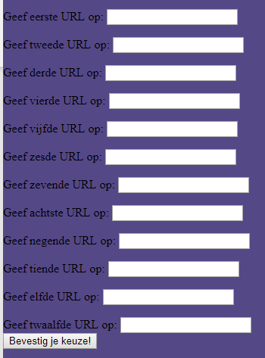

Figuur 8: Input velden

## Schermen

### Input velden

Onderstaande afbeelding is een grafisch voorbeeld van de input velden waarmee de speler eigen afbeeldingen kan toevoegen.

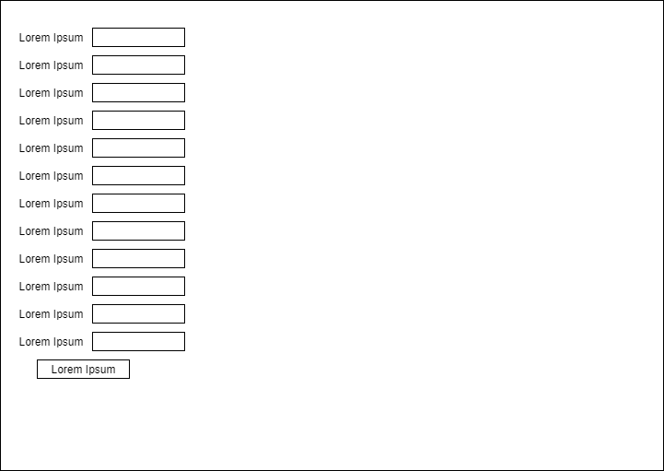

Figuur 9: Grafisch voorbeeld input velden

### Startscherm

Onderstaande afbeelding is een grafisch voorbeeld van het startscherm van de memory game.

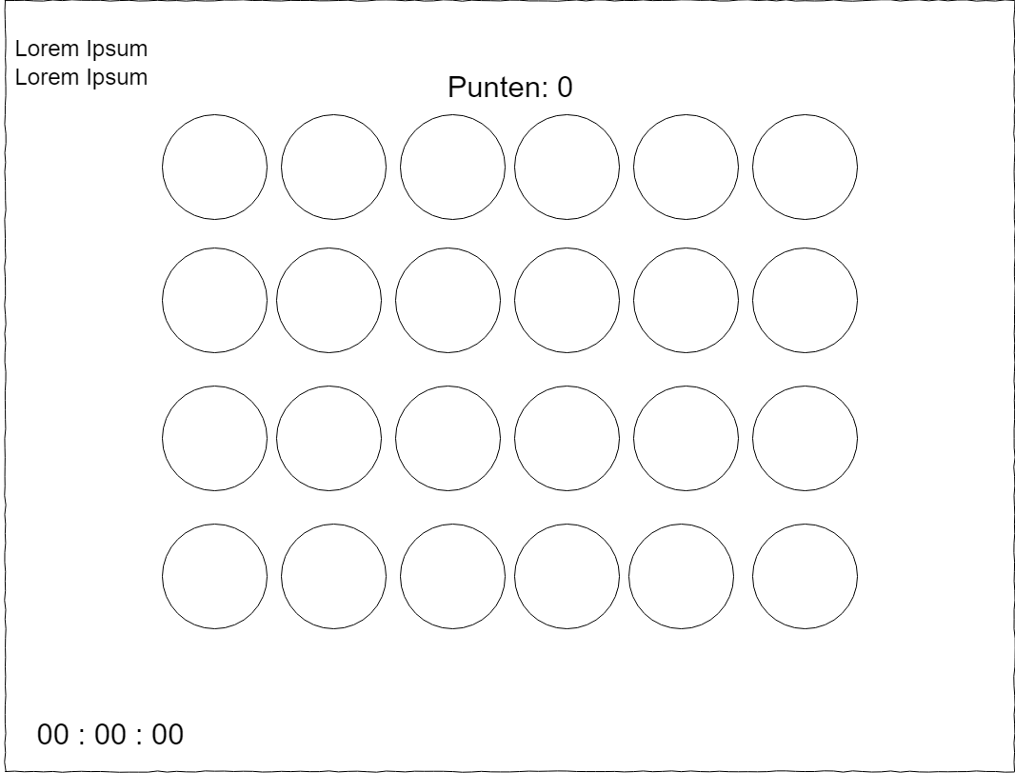

Figuur 10: Startscherm memory game

### Spel gewonnen

Onderstaande afbeelding is een grafisch voorbeeld van het scherm dat de gebruiker te zien krijgt wanneer hij/zij het spel succesvol heeft afgerond.

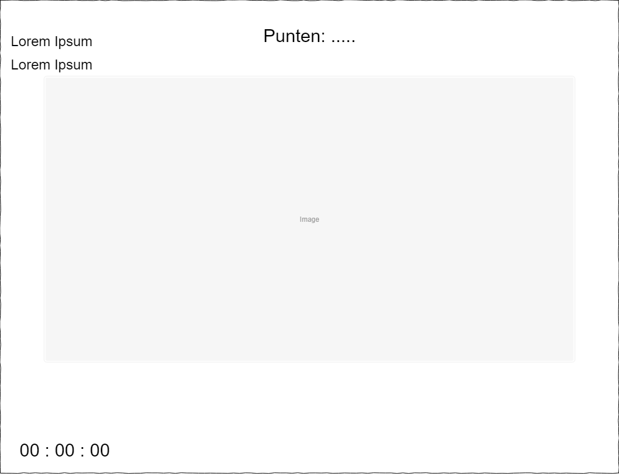

Figuur 11: Spel gewonnen

### Eind spel

Onderstaande afbeelding is een grafisch voorbeeld van het scherm dat de gebruiker te zien krijgt zodra hij/zij ervoor heeft gekozen om het eind spel te spelen.

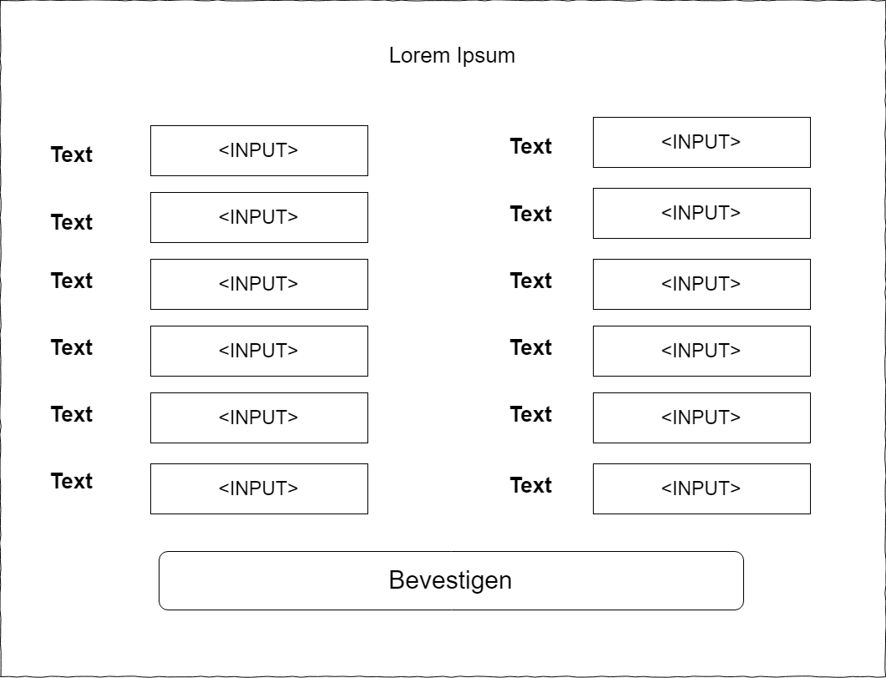

Figuur 12: Eind spel

### Leaderboard

Onderstaande afbeelding is een grafisch voorbeeld van het scherm dat de gebruiker te zien krijgt wanneer hij/zij het leaderboard opvraagt of wanneer hij/zijn de behaalde score in het leaderboard plaatst.

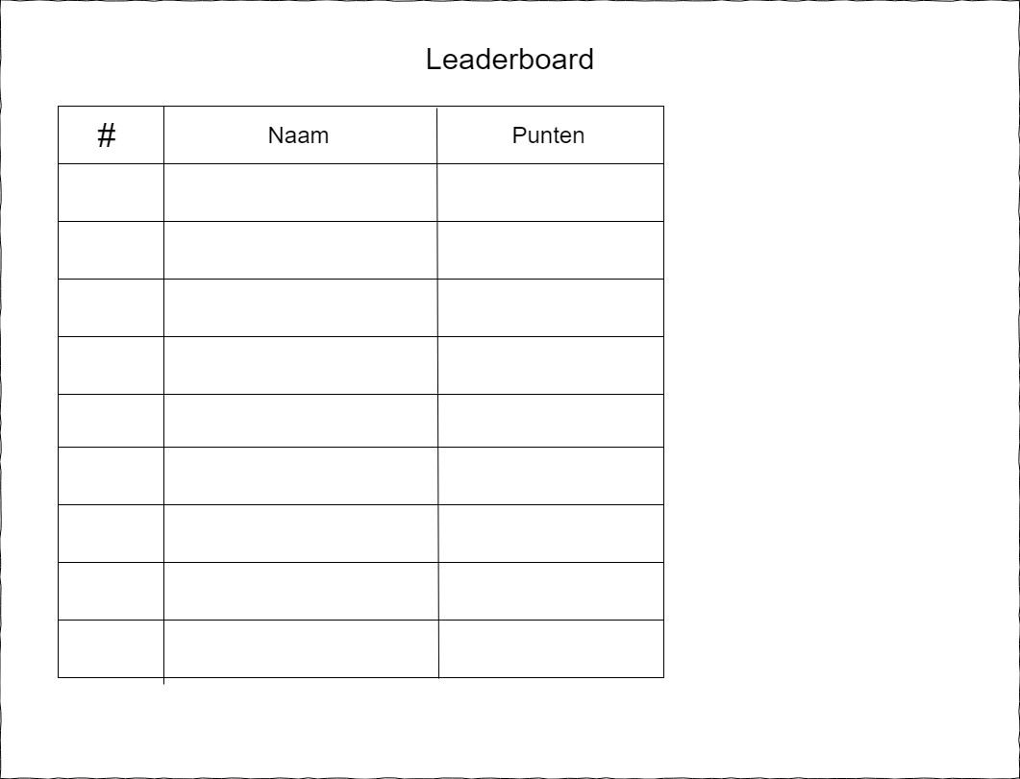

Figuur 13: Leaderboard

# Bijlage 1: Afbeelding voorkant kaart

